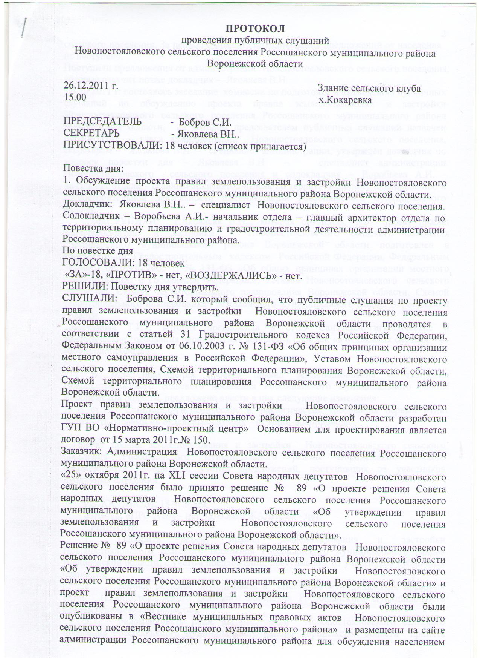

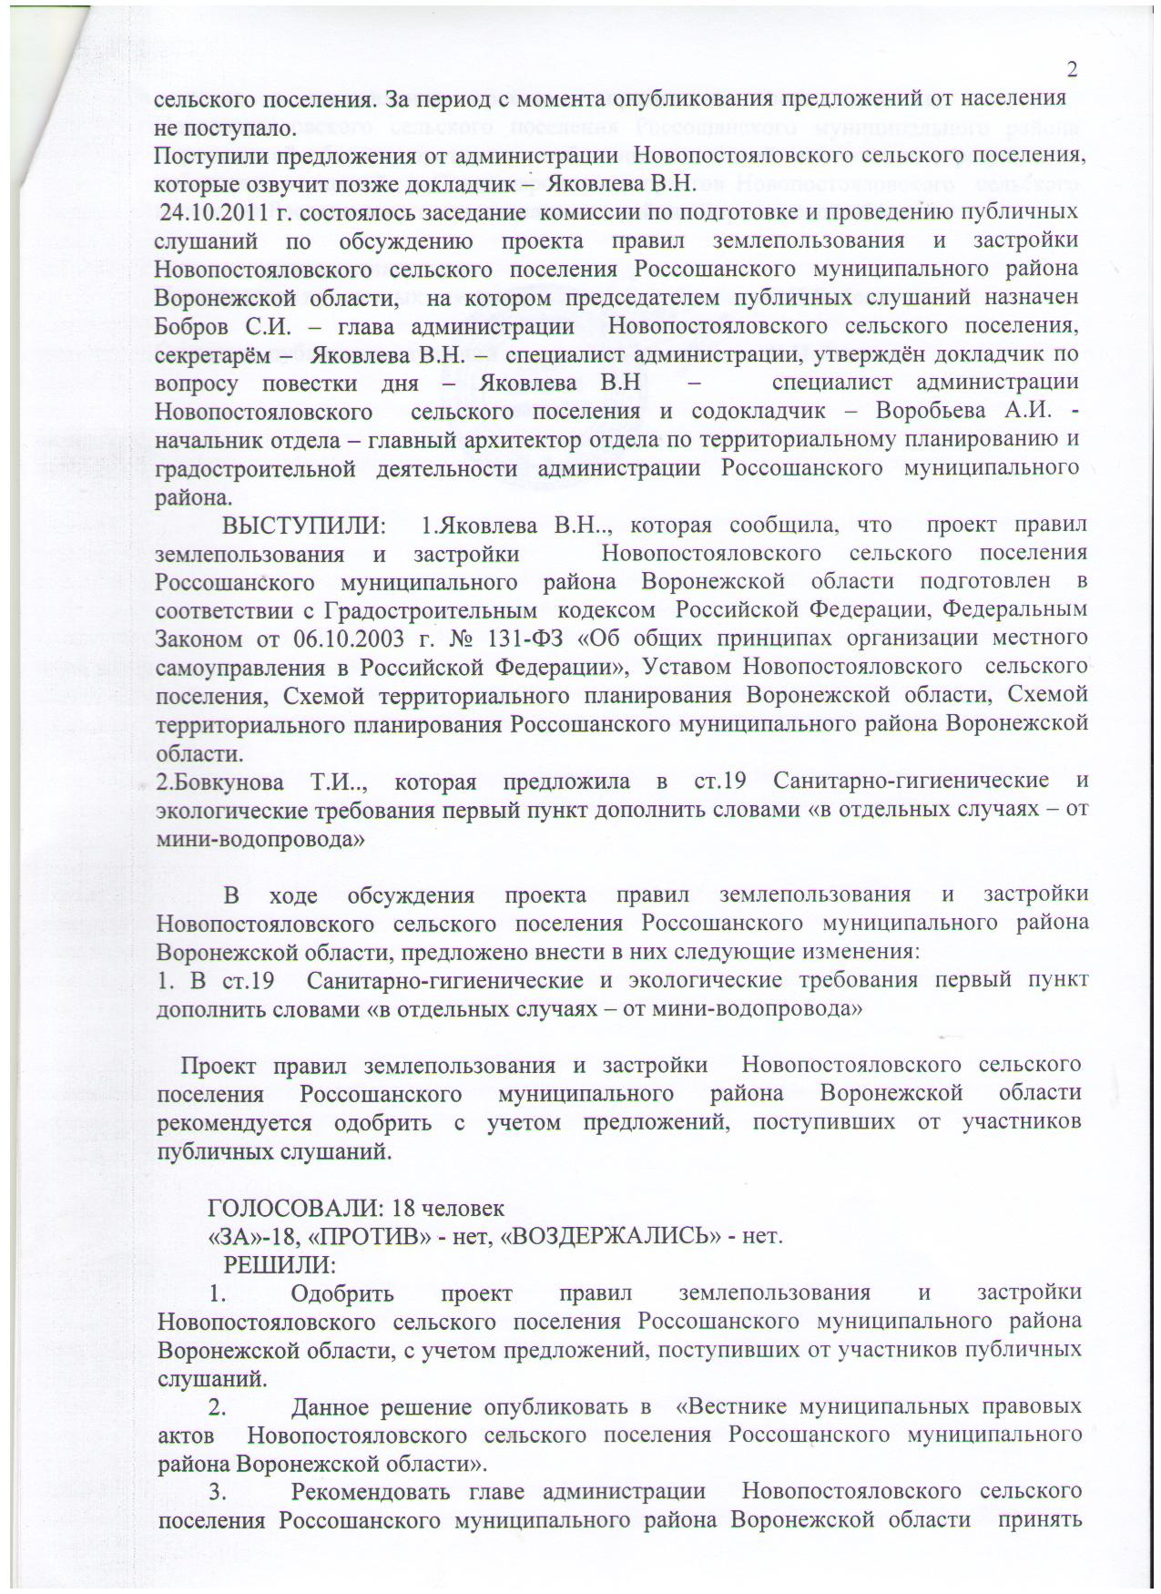

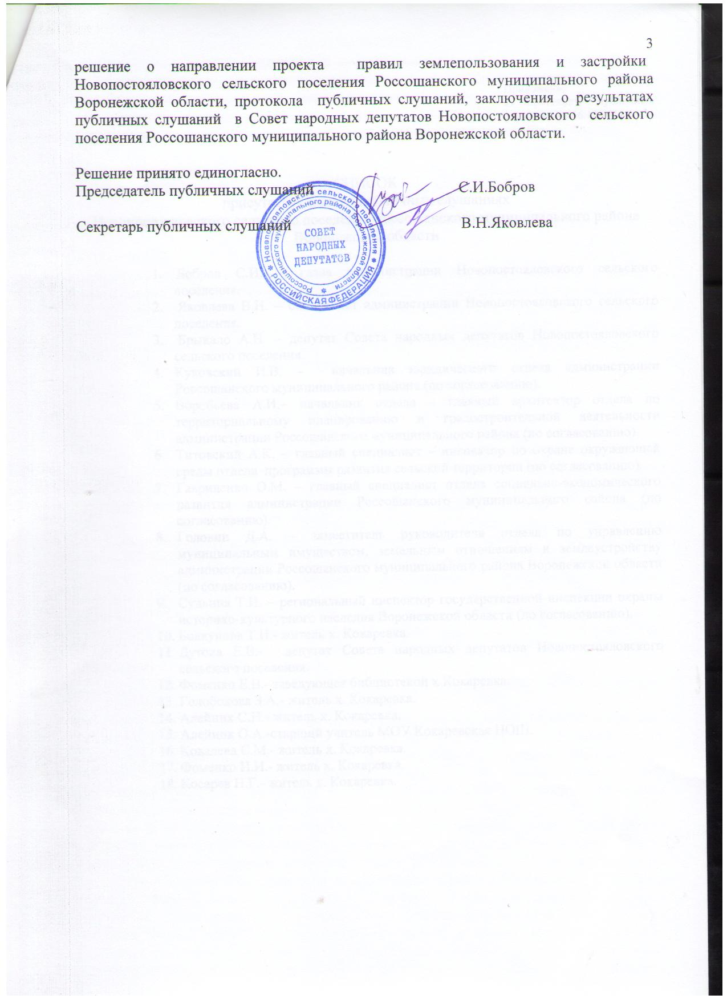

Приложение к протоколу
от 26.16.2011г.

СПИСОК
присутствующих на публичных слушаниях
Новопостояловского сельского поселения Россошанского муниципального района Воронежской области

Список не публикуется

